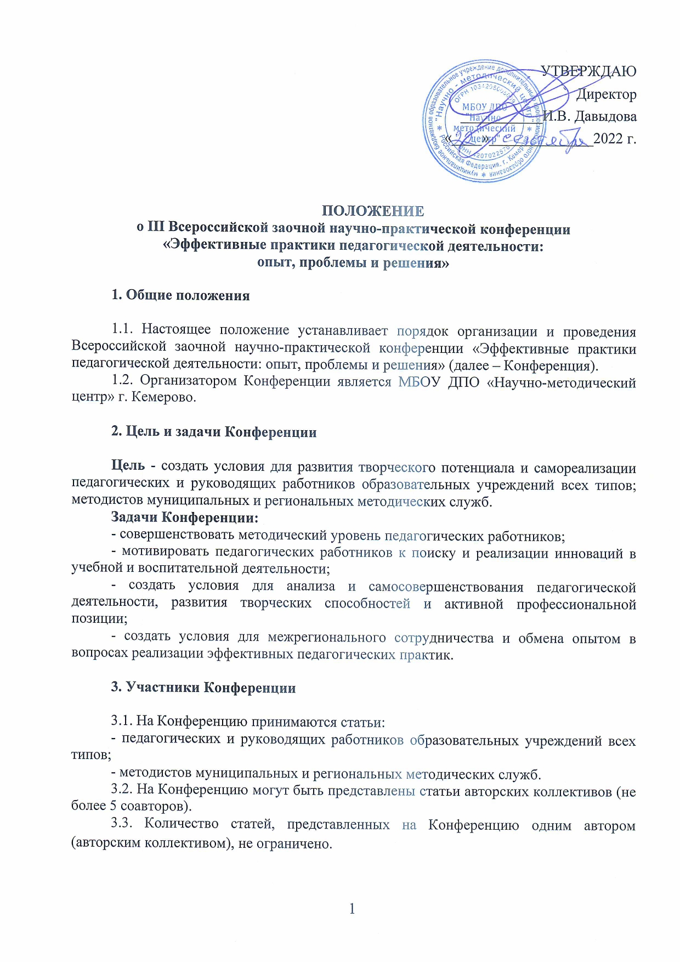

4. Порядок организации и проведения Конференции

4.1. В рамках Конференции действуют следующие секции:
- «Дошкольное образование»;
- «Начальное, среднее и основное общее образование»;
- «Дополнительное образование детей и взрослых»;
- «Методическая служба»;
- «Профессиональное образование».
Секция конференции определяется участниками самостоятельно и указывается в заявке на участие в конференции.
4.2. Форма проведения Конференции – заочная (публикация в сборнике статей). Форма проведения не указывается в сборнике и сертификатах участников.
4.3. Материалы, представленные на Конференцию, должны включать в себя:
- заявку на участие в Конференции и текст статьи https://forms.yandex.ru/u/6329435d76f24a1a9d152168/
- квитанцию об оплате организационного взноса (Приложение 1). При оплате в назначении платежа просим указывать «НПК «Эффективные практики»;
- текст статьи (по форме см. Приложение 2).
Прием заявок и материалов участников Конференции, осуществляется в период с 26 сентября по 01 ноября 2022 г. включительно.
4.4. Заявки, поданные в Оргкомитет Конференции после даты, указанной в п. 5, не рассматриваются.
4.5. В рамках конференции проводится Конкурс «Лучшая статья – 2022».
Конкурс проводится по следующим номинациям:
- «Лучшая статья педагога общеобразовательного учреждения»,
- «Лучшая статья педагога дошкольного образовательного учреждения»,
- «Лучшая статья педагога учреждения дополнительного образования»,
- «Лучшая статья методиста методической службы»;
- «Лучшая статья педагога учреждения профессионального образования».
Оргкомитет оставляет за собой право учредить дополнительные номинации Конкурса.
4.6. Экспертиза Конкурсных материалов осуществляется экспертной группой по следующим критериям:
- выдержанность структуры статьи (наличие структурных элементов: введение, основная часть, заключение);
- соответствие содержания работы заявленной теме;
- логичность изложения материала;
- практическая ценность работы;
- наличие авторской позиции и оригинальность содержания;
- научный стиль изложения;
- умение формулировать выводы;
- культура оформления материалов.
По результатам работы экспертной группы определяется один победитель и лауреаты по номинациям.
Победители и лауреаты награждаются Дипломами I, II и III степени. Участники Конкурса получают Дипломы участника Конкурса.
4.7. Материалы участников Конференции будут включены в сборник материалов по итогам Конференции. Сборнику будут присвоены УДК, ББК, авторский знак.
Объем статьи – от 3-х страниц. Статьи объемом менее 3 страниц к участию в Конференции не принимаются!
Организационный взнос за участие в Конференции составляет 600 руб. (статья от 3-х страниц).
В случае выполнения статьи в соавторстве, необходимо внести только один оргвзнос.
4.8. По желанию участники конференции могут получить:
- сертификат участника конференции;
- свидетельство о публикации статьи.
За сертификат и свидетельство взымается отдельная плата. Стоимость одного сертификата или свидетельства в электронном виде – 100 руб.
Сборник по итогам конференции будет опубликован в электронном виде на официальном сайте МБОУ ДПО «Научно-методический центр» г. Кемерово http://nmc-kem.ru/ (в разделе «Электронный каталог»).

5. Сроки проведения Конференции

Начало приема статей – 26 сентября 2022 г.
Окончание приема статей – 01 ноября 2022 г.
Работа экспертной группы Конкурса «Лучшая статья – 2022» с 07 по 18 ноября 2022 г.
Подведение итогов Конкурса «Лучшая статья – 2022» – 22 ноября 2022 г.
Размещение информации по итогам Конкурса «Лучшая статья – 2022» – не позднее 23 ноября 2022 г. на официальном сайте и в социальных сетях МБОУ ДПО «Научно-методический центр» г. Кемерово.
Дипломы победителям и участникам Конкурса «Лучшая статья – 2022» будут оформлены в электронном виде и отправлены на электронный адрес участника в срок не позднее 01 декабря 2022 г.
Размещение электронного варианта сборника не позднее 20 декабря 2022 г.

6. Требования к представляемым материалам

На Конференцию принимаются статьи объемом от 3-х страниц машинописного текста формата А4. Размеры полей: верхнее, нижнее, левое, правое – 20 мм, абзацный отступ – 1,25 см. Ориентация листа – книжная (Приложение 2).
Материалы должны быть представлены на русском языке, шрифт TimesNewRoman, без переносов, полуторный интервал.
Название статьи: строчные буквы, кегль 14, жирный, выравнивание по центру, точка в конце заголовка не ставится.
Ниже размещается имя, отчество, фамилия автора (-ов), должность, место работы, город: строчные буквы, выравнивание по правому краю, кегель 14, курсив.
Ниже, через один интервал, размещается текст статьи: кегель 14, выравнивание по ширине.
Текст таблиц: кегль 14, заголовки граф центрируются. Таблицы должны иметь нумерацию и заголовки. Ссылки на таблицы в тексте обязательны. Схемы и фотографии не допускаются!
Страницы статьи не нумеруются!
Сокращения и аббревиатуры в тексте допускаются только при наличии обязательной расшифровки.
Список литературы не является обязательным элементом, оформляется согласно ГОСТ 7.0.100-2018. Список литературы выполняется в виде нумерованного списка арабскими цифрами, выравнивание по левому краю.
Библиографические ссылки оформляются в квадратные скобки, в которых указывается порядковый номер источника, согласно прилагаемому списку литературы. Просьба: не делать постраничных ссылок!

Приложение 1

Квитанция

 | Индекс документа: _________________ |  |  |  | Форма № ПД (налог)
ИЗВЕЩЕНИЕ | Наименование получателя платежа:
 | УФК по Кемеровской области-Кузбассу (МБОУ ДПО "Научно-методический центр"л/с 20396У52350)
 | Налоговый орган*: ИНН 4207022576 КПП 420501001
 | Номер счета получалеля платежа: 03234643327010003900
 | Наименование банка: Отделение Кемерово банка России//УФК по Кемеровской области-Кузбассу г.Кемерово
 | БИК 013207212 к/с 40102810745370000032
 | Наименование платежа за необразовательные услуги НПК Эффективные практики
 | Код бюджетной классификации: 00000000000000000130 |  |  | Код ОКТМО:32701000
 | Плательщик (Ф.И.О.):
 | Адрес плательщика:
 | ИНН плательщика: |  | № л/счета получателя:
 | Платеж по сроку | Сумма налога (сбора) | Пеня | Штраф | Итого к оплате
КАССИР | образовательные
 | Плательщик: (подпись)____________________ |  |  | Дата:
 | *или иной государственный орган исполнительной власти, осуществляющий контроль за поступлением платежа
 | Индекс документа:_________________ |  |  |  | Форма № ПД (налог)
КВИТАНЦИЯ | Наименование получателя платежа:
 | УФК по Кемеровской области-Кузбассу (МБОУ ДПО "Научно-методический центр"л/с 20396У52350)
 | Налоговый орган*: ИНН 4207022576 КПП 420501001
 | Номер счета получалеля платежа: 03234643327010003900
 | Наименование банка: Отделение Кемерово банка России//УФК по Кемеровской области-Кузбассу г.Кемерово
 | БИК 013207212 к/с 40102810745370000032
 | Наименование платежа за необразовательные услуги НПК Эффективные практики
 | Код бюджетной классификации: 00000000000000000130 |  |  | Код ОКТМО:32701000
 | Плательщик (Ф.И.О.):
 | Адрес плательщика:
 | ИНН плательщика: |  | № лицевого счета получателя:
 | Платеж по сроку | Сумма налога (сбора) | Пеня | Штраф | Итого к оплате
 | образовательные
КАССИР | Плательщик: (подпись) __________________ |  |  | Дата:
 | *или иной государственный орган исполнительной власти, осуществляющий контроль за поступлением платежа

Приложение 2

ОБРАЗЕЦ ОФОРМЛЕНИЯ СТАТЬИ

Организационно-методические аспекты реализации инклюзивного образования в дошкольной образовательной организации

Петрова И.И., старший воспитатель,
Иванова П.П., педагог-психолог
МБДОУ №3 «Детский сад компенсирующего вида»
г. Кемерово, Кемеровская область – Кузбасс

Текст…текст…текст…текст…текст…текст…текст…текст…текст…текст…текст…текст…текст…текст…текст…текст…текст…текст…текст…текст…текст…текст… текст…текст… текст…текст… текст…текст… текст…текст…

Литература:

1. Данилюк А. Я. Концепция духовно-нравственного развития и воспитания личности гражданина России / А. Я. Данилюк, А. М. Кондаков, В. А. Тишков ; Просвещение. – Москва : Просвещение, 2009. – 24 с. – Текст : непосредственный.

2. Федеральный закон «Об образовании в Российской Федерации» № 273-ФЗ от 29 декабря 2012 года с изменениями 2019 года // Закон об образовании РФ Общие положения Федерального закона об образовании 2019. – URL: http://zakon-ob-obrazovanii.ru/– Загл. с экрана. – Яз. рус. (дата обращения 19.01.2020). – Текст : электронный.

